รายงานผลการดำเนินการเกี่ยวกับทรัพย์สินของทางราชการ

ข้อมูล ณ วันที่ 18 ตุลาคม 2567

เมื่อวันที่ 18 ต.ค.2567 ส.ทล.1 กก.8 บก.ทล. ได้ดำเนินการตรวจสอบทรัพย์สินของ
ทางราชการเพื่อสรุปจำนวนทรัพย์สินของทางราชการ เพื่อรายงานสรุปยอดทรัพย์สินของทางราชการ ประจำปีงบประมาณ พ.ศ.2568 ต่อไป
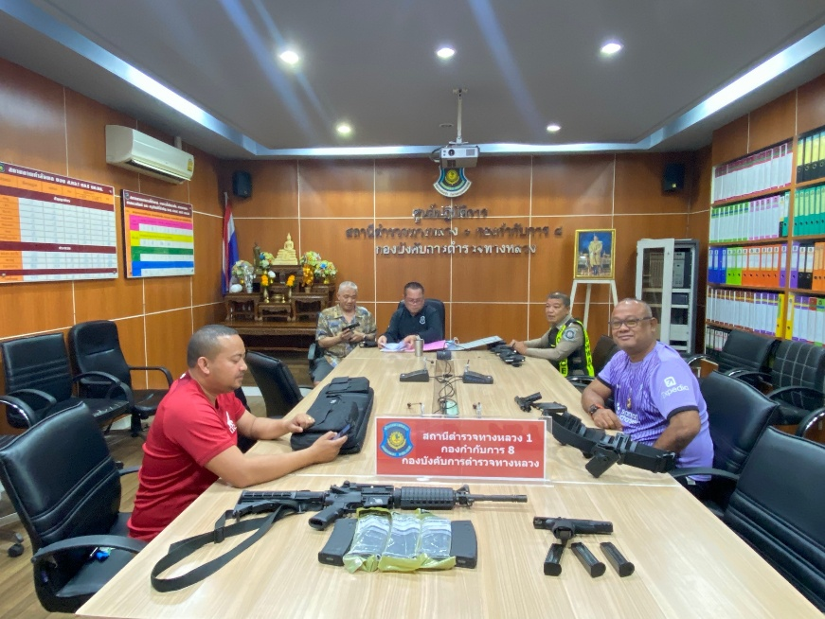
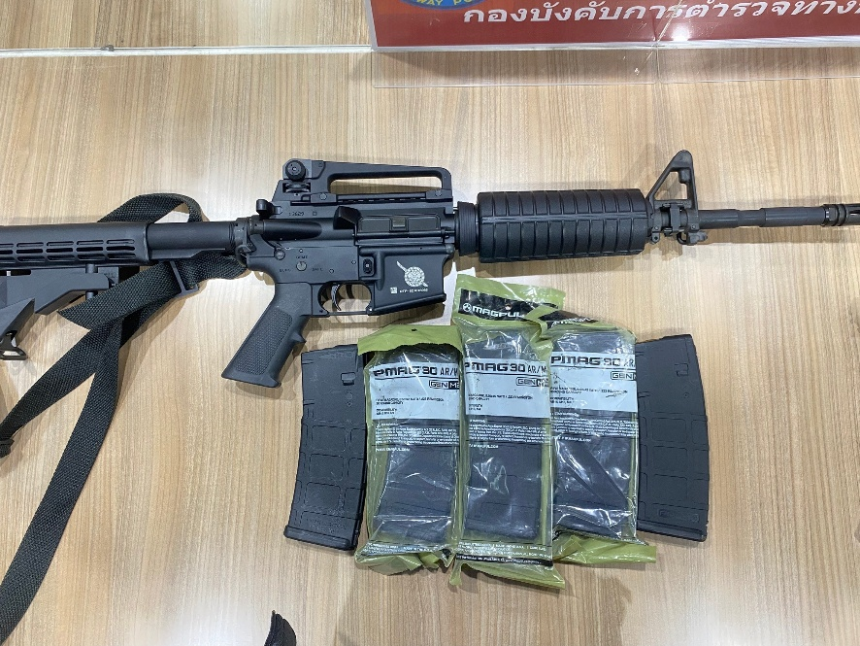

รายงานผลการดำเนินการเกี่ยวกับของบริจาค

ข้อมูล ณ วันที่ 31 ตุลาคม 2567

- ส.ทล.1 กก.8 บก.ทล. ไม่มีของบริจาค ในรอบเดือน ตุลาคม 2567

รายงานผลการดำเนินการเกี่ยวกับของกลาง

ข้อมูล ณ วันที่ 31 ตุลาคม 2567

- ส.ทล.1 กก.8 บก.ทล. ไม่มีของกลาง ในรอบเดือน ตุลาคม 2567

